Documetação SysCombo

Sumário

1. Base de dados ....
2. ERP....
3. ERP....
4. Bombas de combustível
5. Tecnologias Usadas

Tabela : TBTanque (Tabela responsável por informações sobre os Tanques de Combustível)

|  |  |  |
| --- | --- | --- |
| Campo | Tipo | Descrição |
| Id_Tanque | Varchar | Identificação do Tanque |
| Tipo_Combustivel | Varchar | Tipo de Combustível |
| Litros | Float | Quantidade de combustível no tanque |

Tabela : TBBombas(Tabela responsável por informações sobre as Bombas de Combustível)

|  |  |  |
| --- | --- | --- |
| Campo | Tipo | Descrição |
| Bomba | Varchar | Identificação da Bomba |
| Id_Tanque | Varchar | Identificação do Tanque |
| Imposto | Float | Imposto cobrado |
| Valor_litro | Float | Valor Por Litro |

Tabela : TBTanque (Tabela responsável por informações sobre os Abastecimentos Realizados)

|  |  |  |
| --- | --- | --- |
| Campo | Tipo | Descrição |
| Bomba | Varchar | Identificação da Bomba |
| Id_Tanque | Varchar | Identificação do Tanque |
| DataHora | Timestamp | Horário e dia |
| Valor_Pago | Float | Valor Pago |
| Quantidade | Float | Quantidade abastecida |
| Imposto_Pago | Float | Imposto cobrando junto o valor pago |

Tela de Menu Principal.

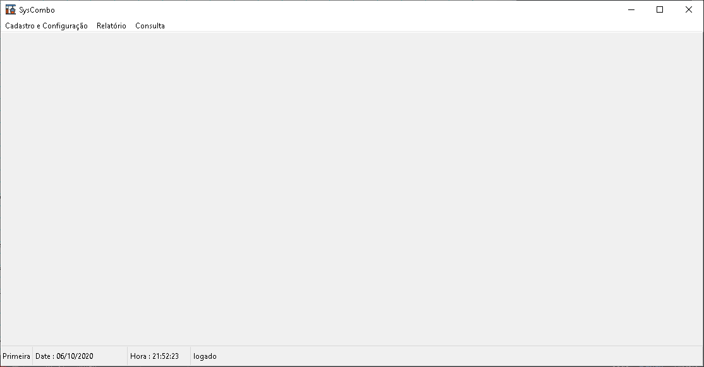

Tela de Cadastro de Bombas.

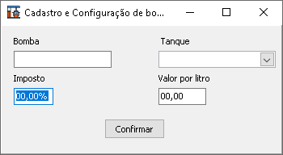

Tela de Cadastro de Tanque.

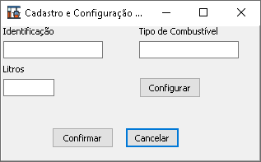

Tela de Abastecimento de tanque

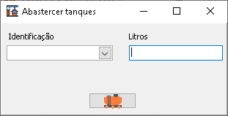

Relatório de Abastecimento

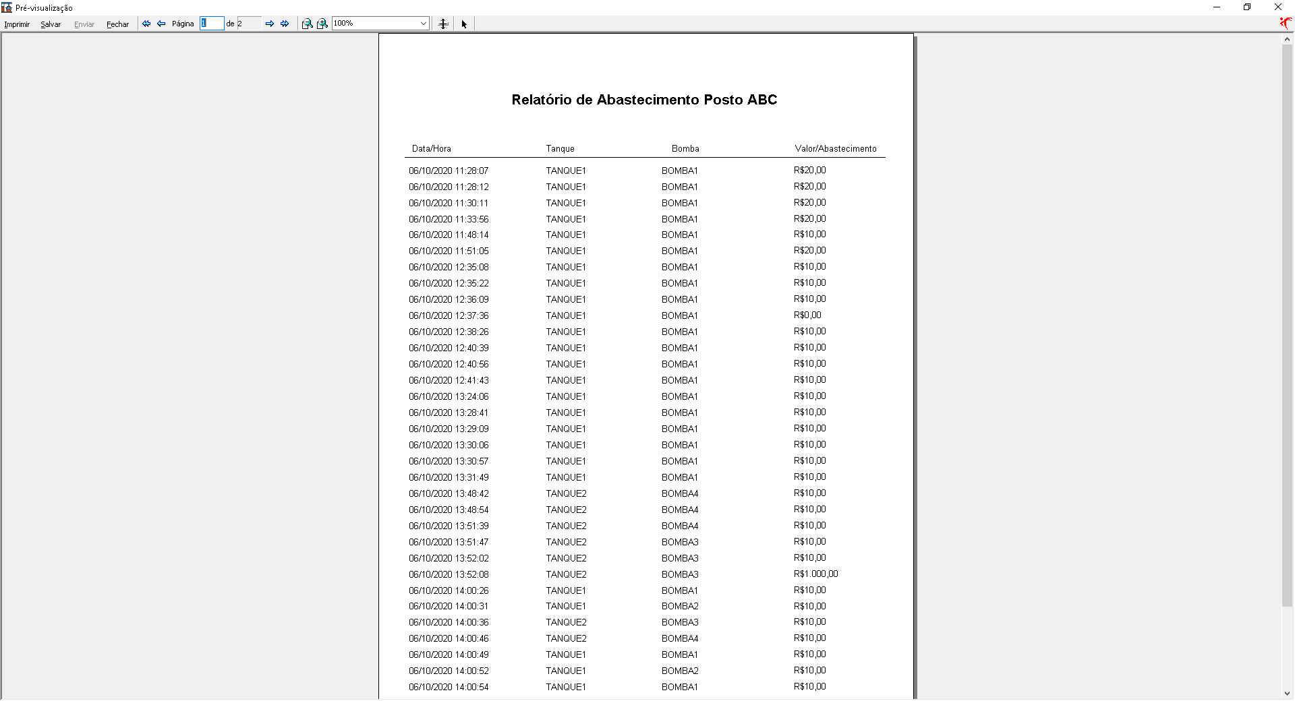

Tela de consulta de Informações do Tanque

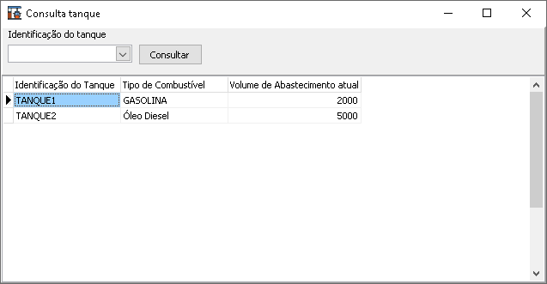

Tela de escolha de modulo

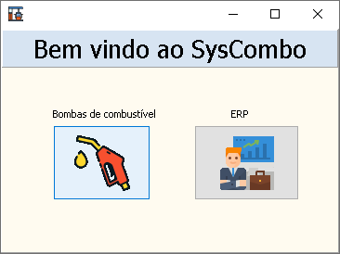

Tela de Abastecimento (B1 e B2 Gasolina , B3 e B4 Óleo Disel)

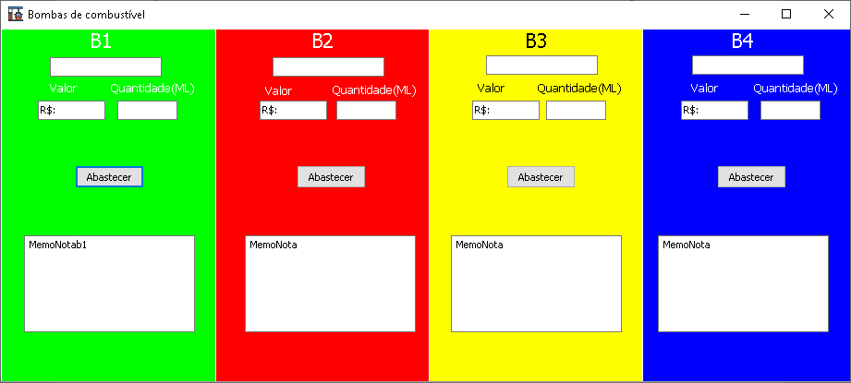

Tecnologias Utilizadas

|  |  |
| --- | --- |
| Tecnologias | Versão |
| Delphi | 10.3 |
| FireBird | 2.5 |
| IBExpert | --- |
| Git(versionamento) | --- |
| Fortes Report | Float |